Задания на период 23.03.20-27.03.20
Преподаватель Шаповалова Л.О. shapovalova-1977@list.ru
Тема занятия: Технология выполнения исторических причесок на волосах различной длины
Конспект в рабочую тетрадь: Электронный учебник Глава 5 пункт 5.6
Тема занятия: Технология выполнения фантазийных причесок на волосах различной длины
Конспект в рабочую тетрадь: Электронный учебник Глава 5 пункт 5.7
Практическое занятие № 19

Тема 3.3. Технология выполнения причесок с различными элементами
Тема: Составление инструкционно-технологической карты выполнения прически в фольклорном стиле на волосах различной длины
Продолжительность занятия: 4 часа
Цель:
- освоение ПК 4.1. Выполнять подготовительные работы по обслуживанию клиентов; ПК 4.2. Выполнять прически с моделирующими элементами;
ПК 4.3. Выполнять заключительные работы по обслуживанию клиентов;
- формирование у обучающихся умений и навыков выполнения прически с использованием бигуди, и щипцов, с учетом формы и черт лица;
- формирование у обучающихся интереса к профессии;
- развитие умения логически мыслить, сравнивать, делать выводы.
Методическое обеспечение: задания для выполнения практической работы.
Содержание работы
Моделирование повседневной причёски на коротких волосах, с учетом формы и черт лица. Составление инструкционно-технологической карты по теме
Задание № 1.
Выполнить подготовительные работы.
Методические указания
Подготовить рабочее место.
Задание № 2.
Выполнить на манекен- голове прическу, с учетом формы и черт лица.
Методические указания
Продумать форму и элементы прически. Разделить волосяной покров головы на зоны. Выполнить подготовку волос к прическе, с учетом формы и черт лица. Оформить прическу, зафиксировать лаком. Составление инструкционно-технологической карты по теме (Приложение 1)
Задание № 3.
Выполнить заключительные работы.
Методические указания
Убрать рабочее место.
Ход работы
- Изучить иллюстративный материал
- Составить инструкционно-технологическую карту по теме (Приложение 1)
Инструкционно - технологическая карта № 1
№ п/п | Последовательность выполнения | Эскиз
- В столбце «методические указания» описать последовательность выполнения прически; расписать этапы выполнения прически.
- В столбце «эскиз» зарисовать схематически последовательность выполнения прически.
Вывод

Домашнее задание: конспект

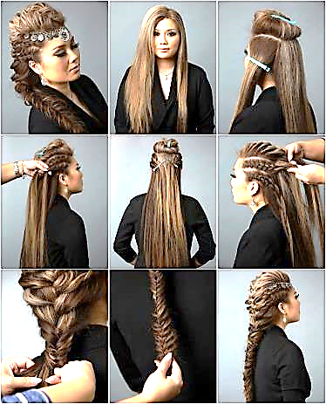
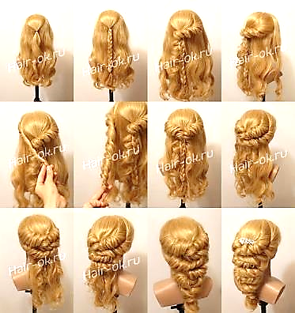
Приложение 1

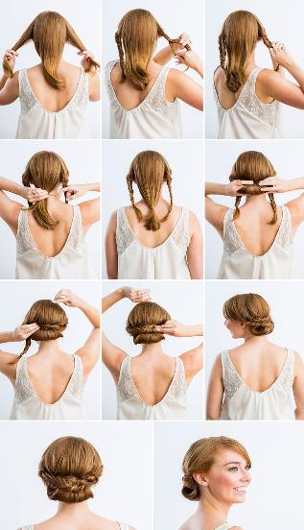
Практическое занятие № 20

Тема 3.3. Технология выполнения причесок с различными элементами
Тема: Составление инструкционно-технологической карты выполнения исторической прически
Продолжительность занятия: 4 часа
Цель:
- освоение ПК 4.1. Выполнять подготовительные работы по обслуживанию клиентов; ПК 4.2. Выполнять прически с моделирующими элементами;
ПК 4.3. Выполнять заключительные работы по обслуживанию клиентов;
- формирование у обучающихся умений и навыков выполнения прически с использованием бигуди, и щипцов, с учетом формы и черт лица;
- формирование у обучающихся интереса к профессии;
- развитие умения логически мыслить, сравнивать, делать выводы.
Методическое обеспечение: задания для выполнения практической работы.
Содержание работы
Моделирование повседневной причёски на коротких волосах, с учетом формы и черт лица. Составление инструкционно-технологической карты по теме
Задание № 1.
Выполнить подготовительные работы.
Методические указания
Подготовить рабочее место.
Задание № 2.
Выполнить на манекен- голове прическу, с учетом формы и черт лица.
Методические указания
Продумать форму и элементы прически. Разделить волосяной покров головы на зоны. Выполнить подготовку волос к прическе, с учетом формы и черт лица. Оформить прическу, зафиксировать лаком. Составление инструкционно-технологической карты по теме (Приложение 1)
Задание № 3.
Выполнить заключительные работы.
Методические указания
Убрать рабочее место.
Ход работы
- Изучить иллюстративный материал
- Составить инструкционно-технологическую карту по теме (Приложение 1)
Инструкционно - технологическая карта № 1
№ п/п | Последовательность выполнения | Эскиз
- В столбце «методические указания» описать последовательность выполнения прически; расписать этапы выполнения прически.
- В столбце «эскиз» зарисовать схематически последовательность выполнения прически.
Вывод

Домашнее задание: конспект

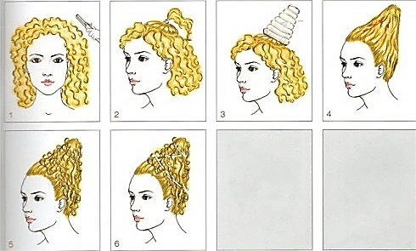
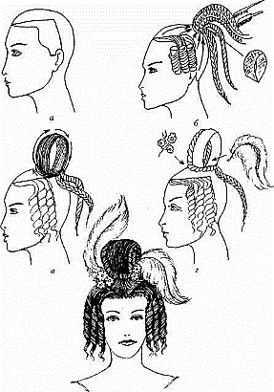
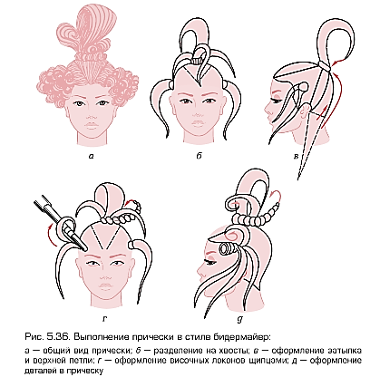

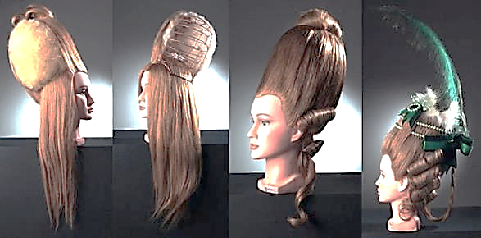
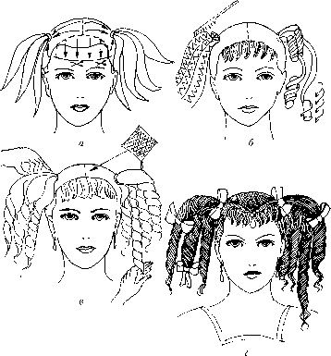
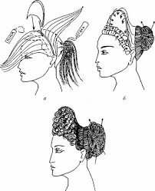
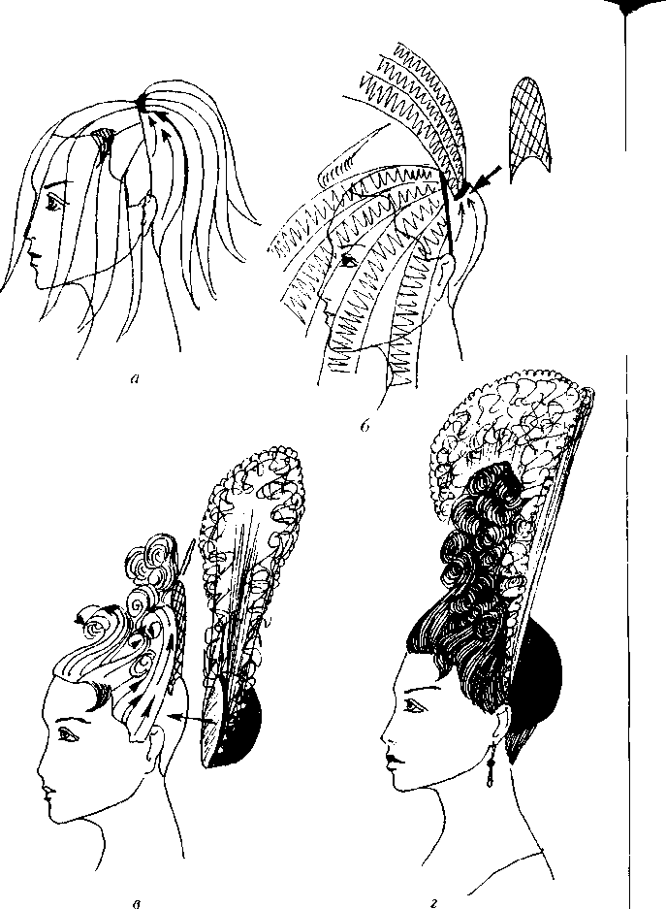

Практическое занятие № 21

Тема 3.3. Технология выполнения причесок с различными элементами
Тема: Составление инструкционно-технологической карты выполнения фантазийной прически
Продолжительность занятия: 4 часа
Цель:
- освоение ПК 4.1. Выполнять подготовительные работы по обслуживанию клиентов; ПК 4.2. Выполнять прически с моделирующими элементами;
ПК 4.3. Выполнять заключительные работы по обслуживанию клиентов;
- формирование у обучающихся умений и навыков выполнения прически с использованием бигуди, и щипцов, с учетом формы и черт лица;
- формирование у обучающихся интереса к профессии;
- развитие умения логически мыслить, сравнивать, делать выводы.
Методическое обеспечение: задания для выполнения практической работы.
Содержание работы
Моделирование повседневной причёски на коротких волосах, с учетом формы и черт лица. Составление инструкционно-технологической карты по теме
Задание № 1.
Выполнить подготовительные работы.
Методические указания
Подготовить рабочее место.
Задание № 2.
Выполнить на манекен- голове прическу, с учетом формы и черт лица.
Методические указания
Продумать форму и элементы прически. Разделить волосяной покров головы на зоны. Выполнить подготовку волос к прическе, с учетом формы и черт лица. Оформить прическу, зафиксировать лаком. Составление инструкционно-технологической карты по теме (Приложение 1)
Задание № 3.
Выполнить заключительные работы.
Методические указания
Убрать рабочее место.
Ход работы
- Изучить иллюстративный материал
- Составить инструкционно-технологическую карту по теме (Приложение 1)
Инструкционно - технологическая карта № 1
№ п/п | Последовательность выполнения | Эскиз
- В столбце «методические указания» описать последовательность выполнения прически; расписать этапы выполнения прически.
- В столбце «эскиз» зарисовать схематически последовательность выполнения прически.
Вывод

Домашнее задание: конспект

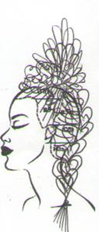
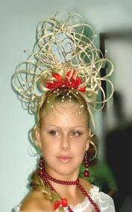
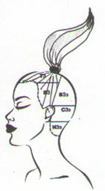
ПРИЛОЖЕНИЕ 1
